丙級第二題

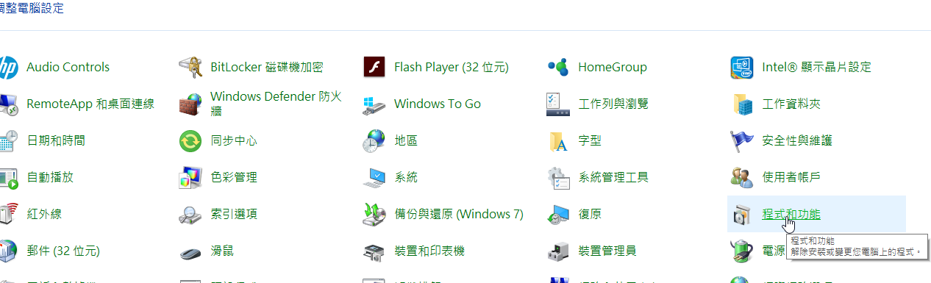

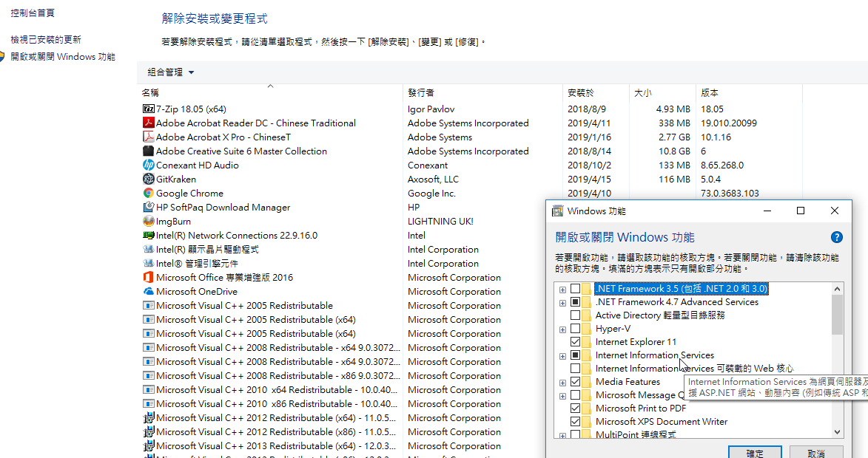

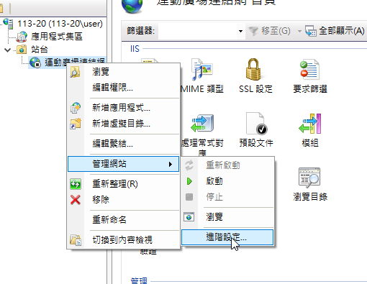

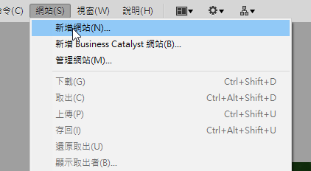

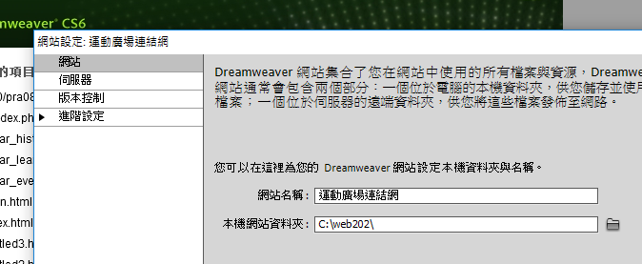

置中對齊

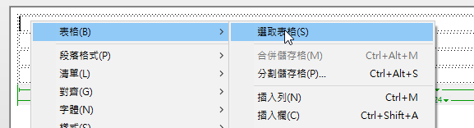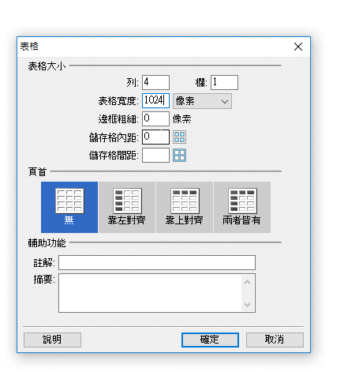

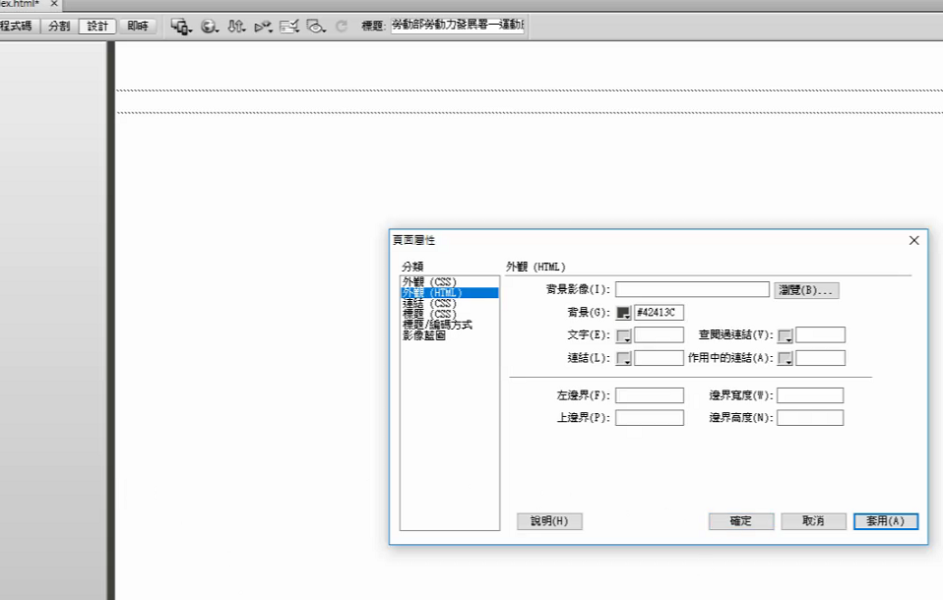

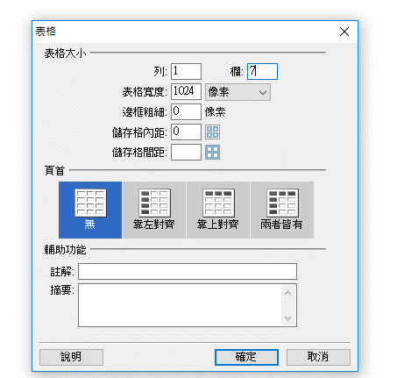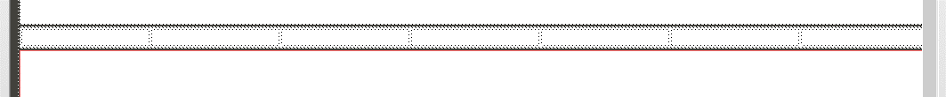

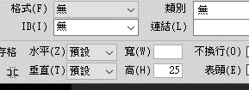

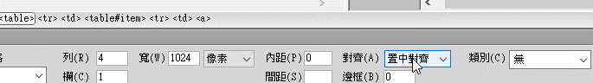

七個表格選取 設定

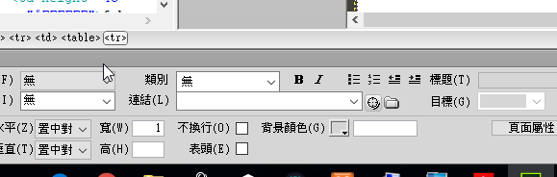

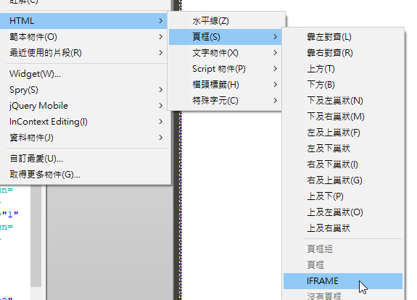



**修改-編輯標籤**

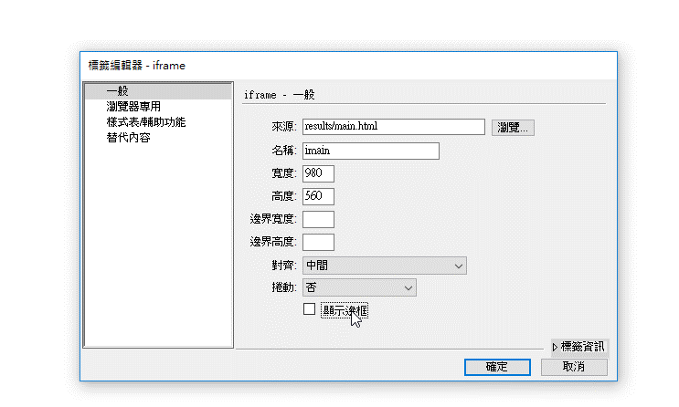

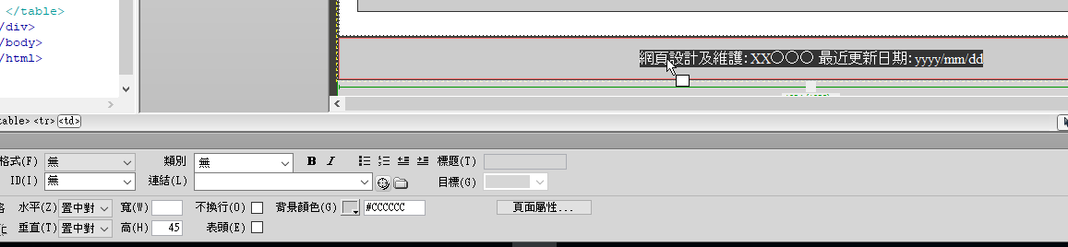

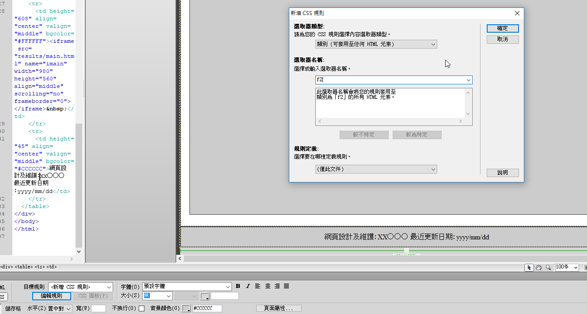

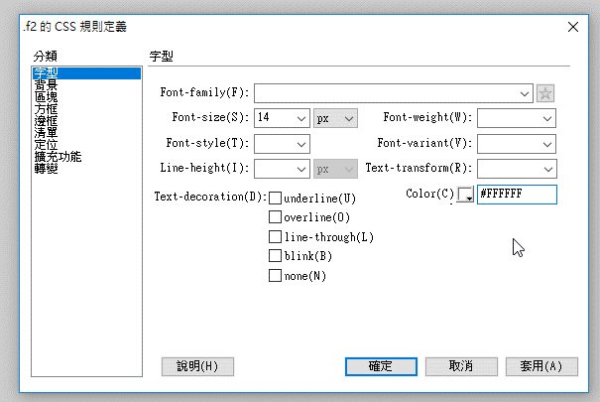

上方

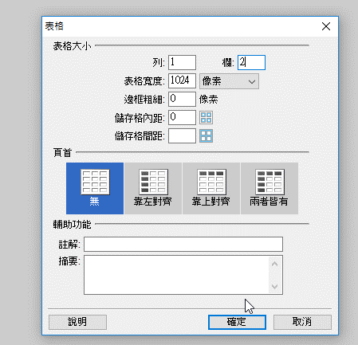

運動廣場連結網-回首頁

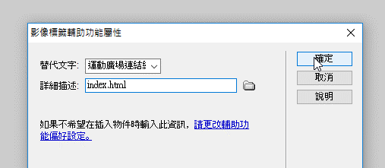

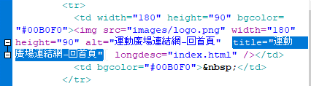

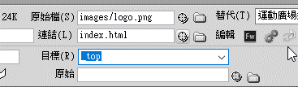

右方藍色

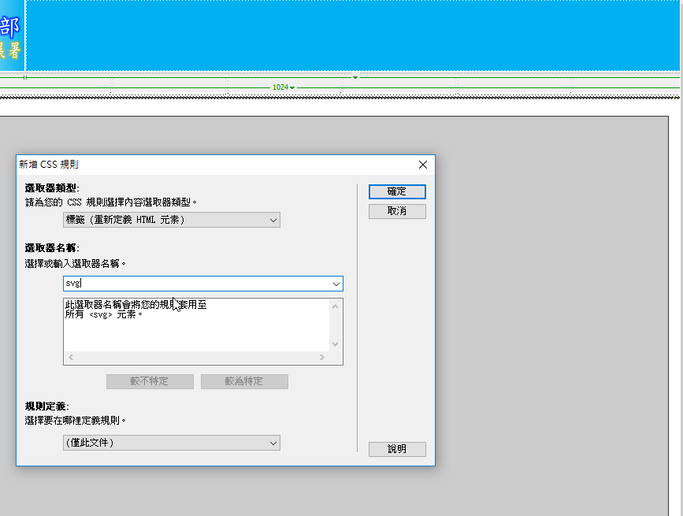

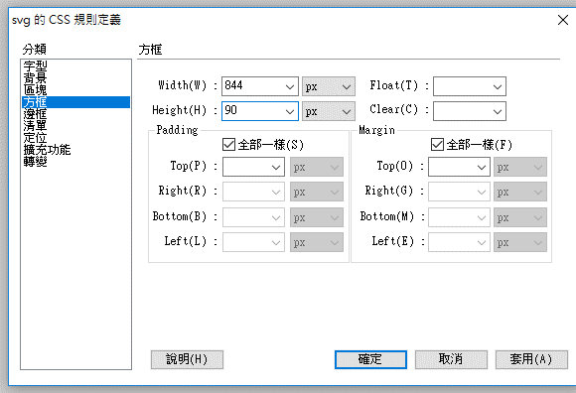

新增text-shadow

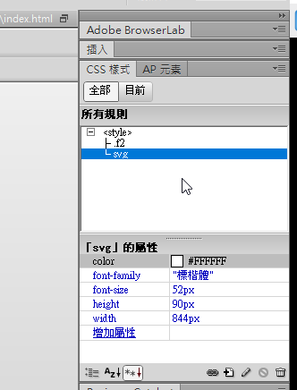 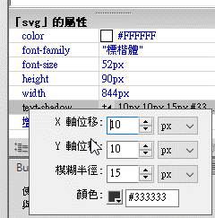

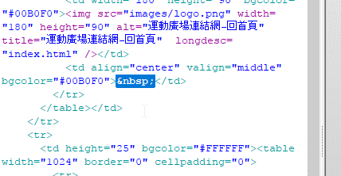

**插入下面這段到蓋掉&nbsp**

<svg>

<text fill="#FFFFFF" x="50%" Y="50%" text-anchor="middle">運動廣場連結網

</text>

</svg>

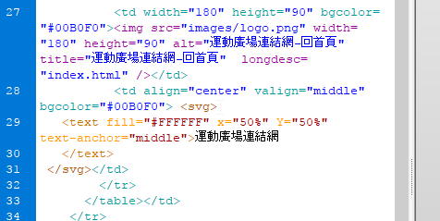





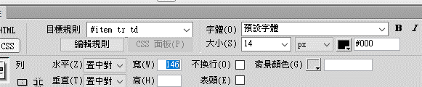

選單的項目，依序為「首頁」、「健康天地」、「籃球介紹」、「棒球介

紹」、「游泳介紹」、「訪客留言」及「資料來源」等七個項目，並平均

分布於選單區中



2.選單項目在一般狀態下，每一個項目的背景顏色#EEEEEE、字型顏色

#000000、無底線、無粗體。

游標停在首頁,新增名稱item,設一個會套用到其他的項目



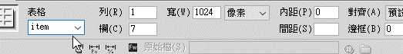

新增CSS規則

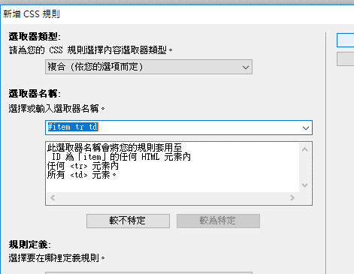

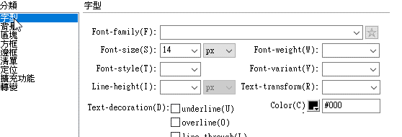

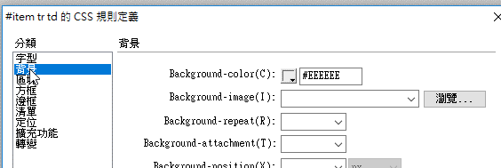



(※)3.選單項目在滑鼠移到某一項目上方時，改變該項目背景顏色#FFFF00、字型大小14px、顏色#FF0000、粗體(bold)、指標為

替滑鼠滑過,新增CSS規則

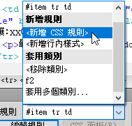

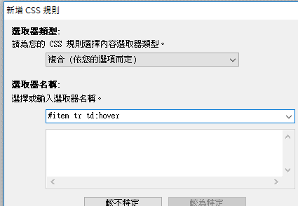

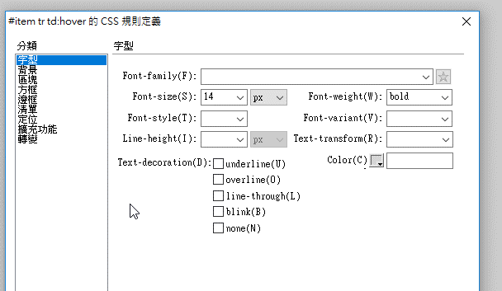

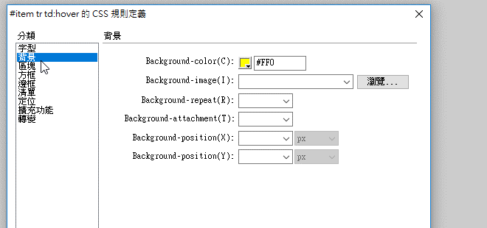

點按各選單項目時，相對應內容資料應呈現於網頁內容區；例如：點按「健

康天地」項目時，健康天地網頁(health.htm(l))應呈現於網頁內容區中。

首頁連結的設定

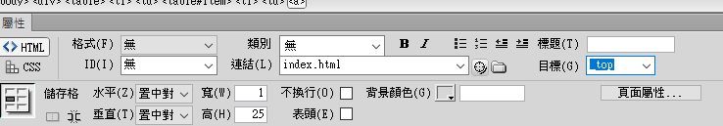

替表格的手型符號,可以在字旁邊也可以出現手型符號

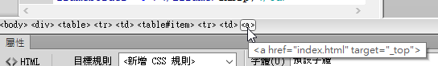

a 是連結的意思

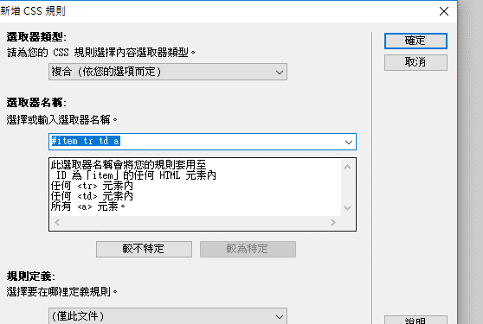

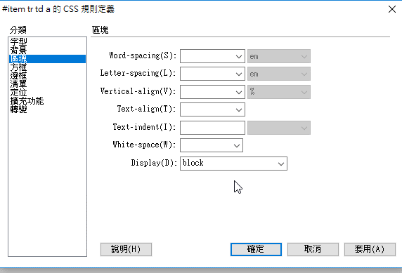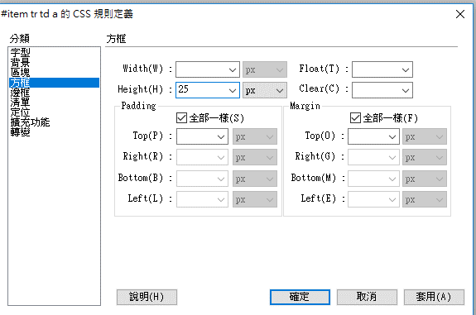

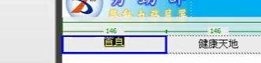

字體上移,所以改一下行高

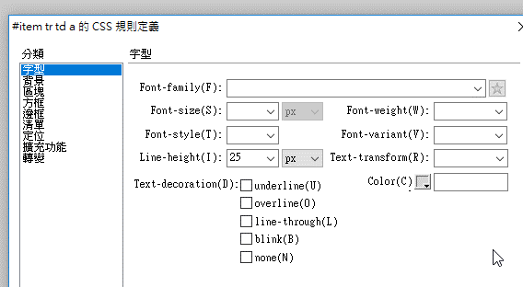

目前為止,已經設好的CSS樣式

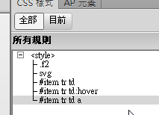

2.選單項目在一般狀態下，每一個項目的背景顏色#EEEEEE、字型顏色

#000000、無底線、無粗體。



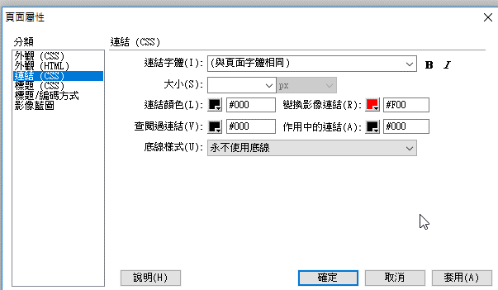

點按各選單項目時，相對應內容資料應呈現於網頁內容區；例如：點按「健

康天地」項目時，健康天地網頁(health.htm(l))應呈現於網頁內容區中









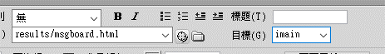



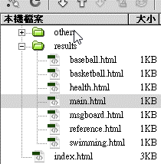

改980

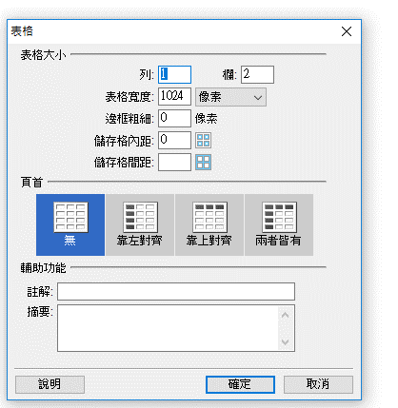



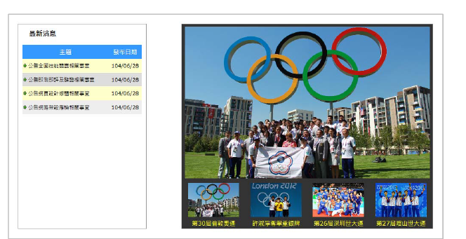

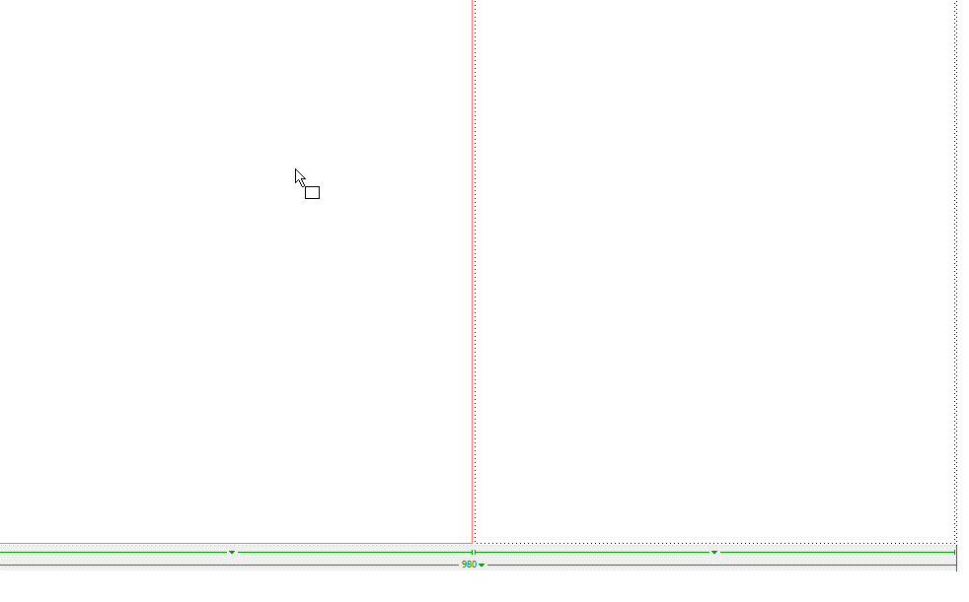

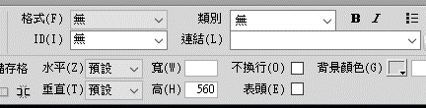

左邊的表格



插入表格

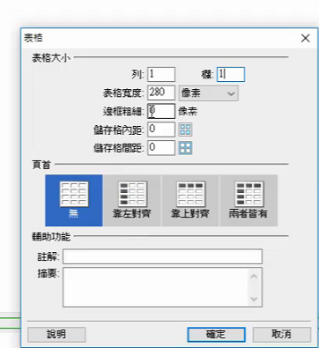

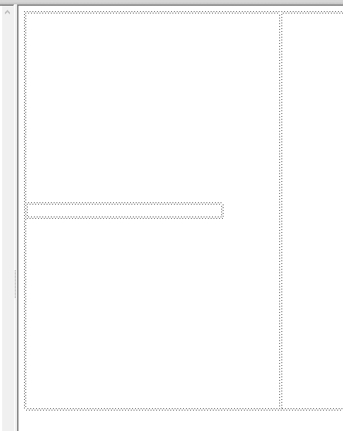

表格中設定

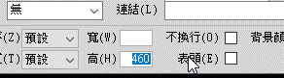

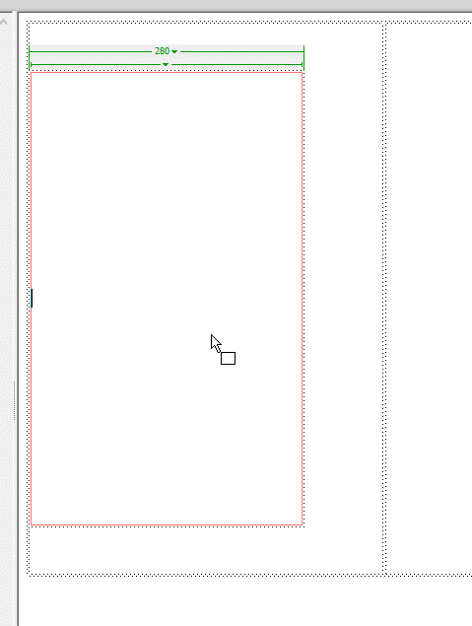

3.預設網頁為main.htm(l)，如下圖。

(◎)(1) 設置最新消息及圖片展示區，框線為實線、粗細1px、顏色#999999，

寬度及高度如圖2-2 所示。

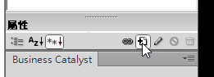

.da1

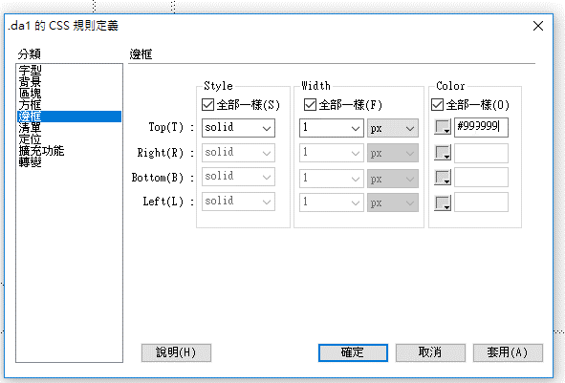

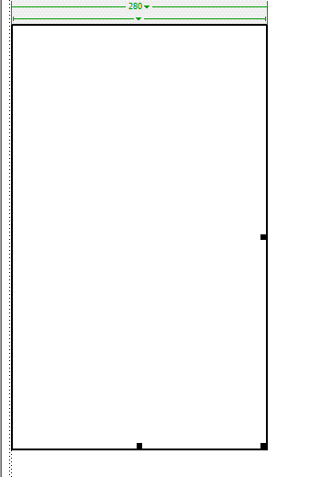

da1

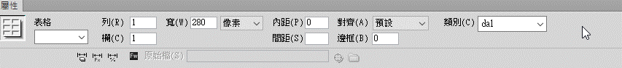

靠上靠左,按三個enter

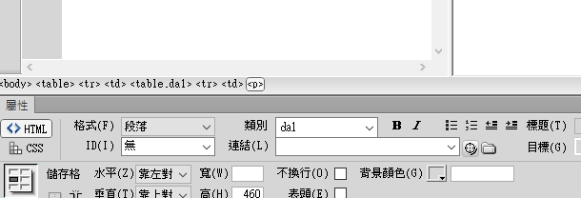

最新消息

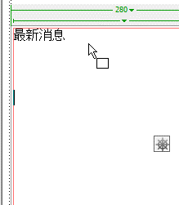

最新消息區包括標題「最新消息」及最新消息內容(0201.txt)。標題的

字型大小16px (medium、size=3)、加粗(bolder)、水平靠左對齊

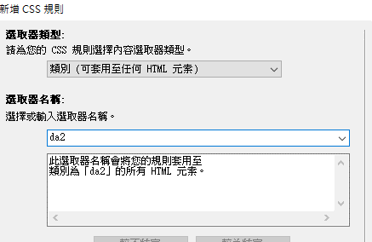

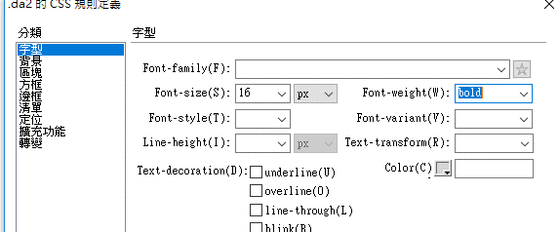

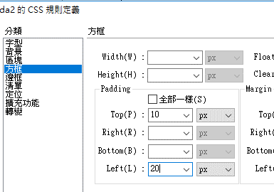

最新消息內容須顯示主題及發布日期(應檢當天日期)，並設置標題列背

景顏色#3399FF，字型大小14px、顏色#FFFFFF，水平置中對齊；

另每一則最新消息於開始處設置 (0201.png)，字型大小12px、2

倍行高，以帶狀列方式顯示背景顏色#FFFFCC 及#DDDDDD。

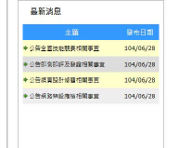及最新消息內容(0201.txt)

發布日期(應檢當天日期)

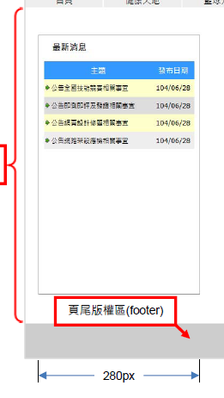 要比280小

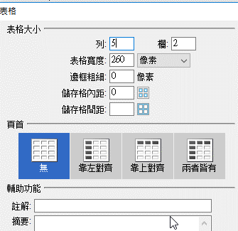

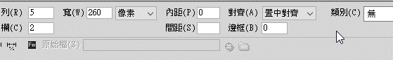

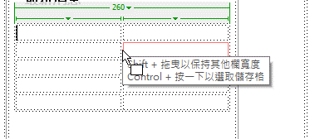

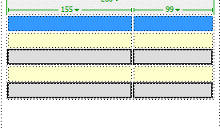





把文字依序貼上

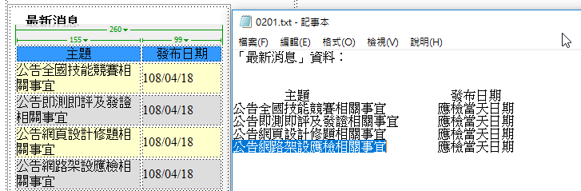

目前的規則

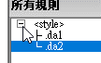

標題列背

景顏色#3399FF，字型大小14px、顏色#FFFFFF，水平置中對齊；

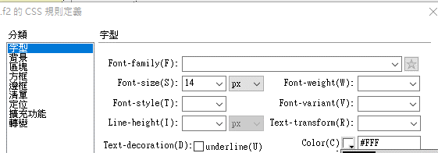

最新消息於開始處設置 (0201.png)，字型大小12px、2

倍行高，以帶狀列方式顯示背景顏色#FFFFCC 及#DDDDDD。

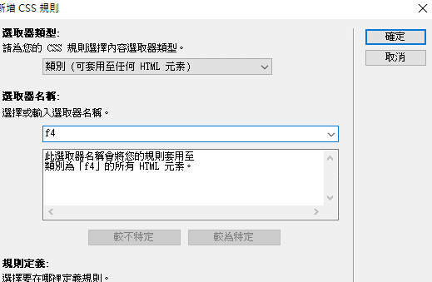

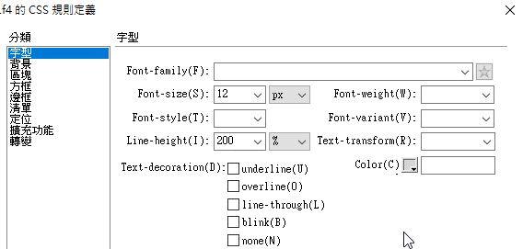

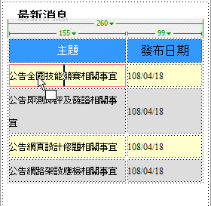

最新消息於開始處設置 (0201.png)，

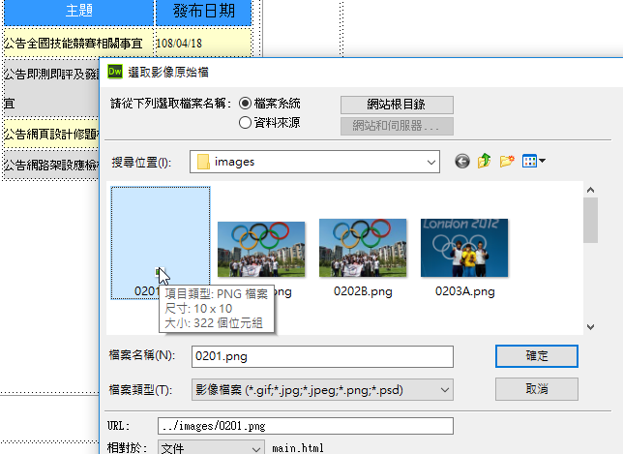

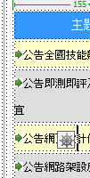

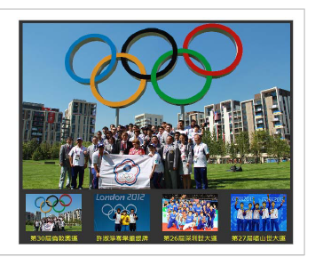

圖片展示區包括原圖(0202A.png~0205A.png)、縮圖(0202B.png~

0205B.png)及圖說(0202.txt)等三項內容，且圖文須全貌、完整地呈現

並不超出此區域，背景顏色#333333。圖說字型大小14px、顏色

#FFFF00。

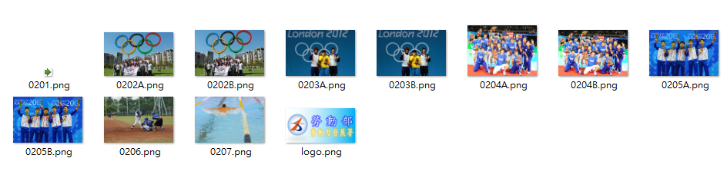



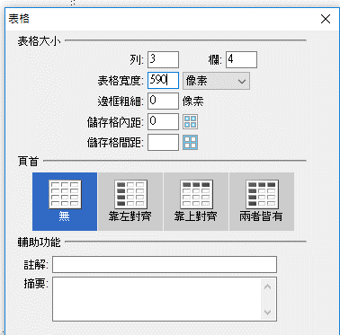

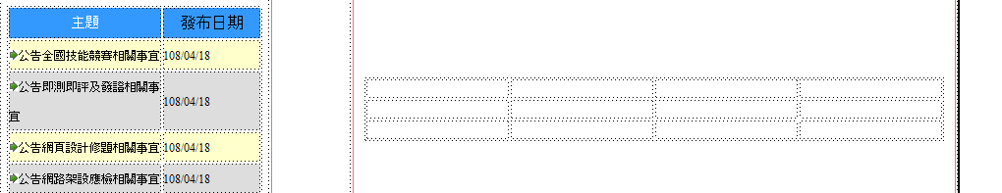

合併









表格全部置中



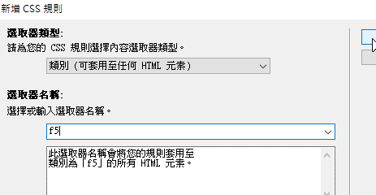

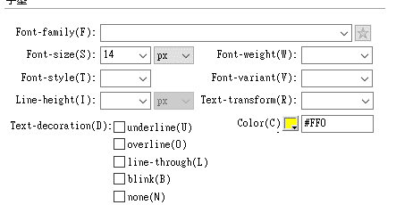

先設第一個f5的class 然後其他的也套用



選好全部表格



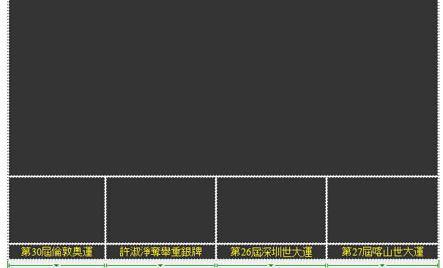

插入圖片

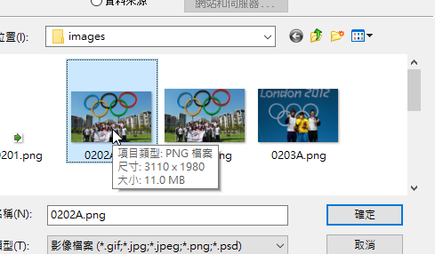

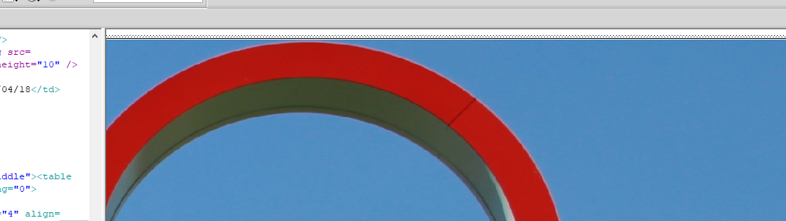

寬要小於590

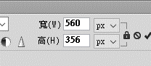

356高於原來設的350多,所以要改小一點

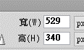 或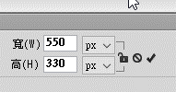

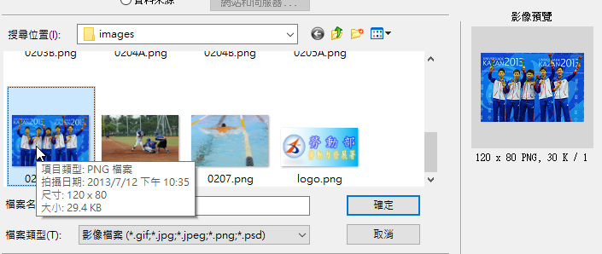

插入四張小照片

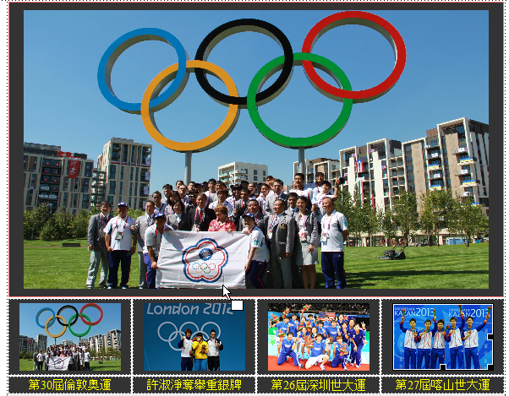

先將大圖設一個ID,後面開啟視窗-行為的功能視窗 ,也可取photo

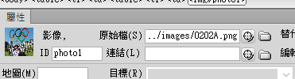

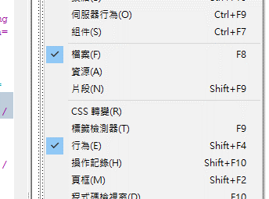

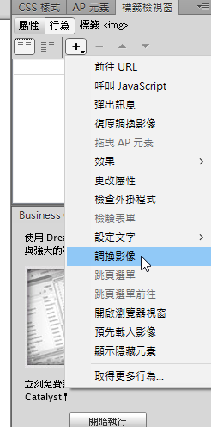

滑鼠滑開時恢復影像,不要勾選

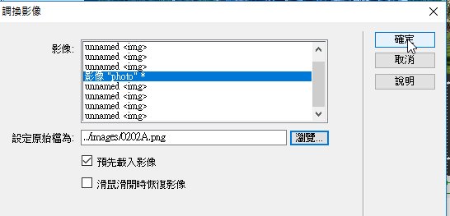

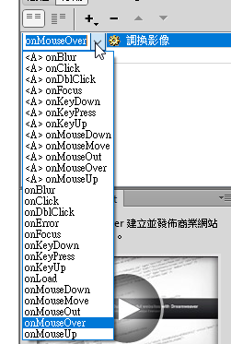

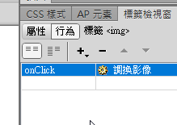

四張下方小圖都一樣的設法

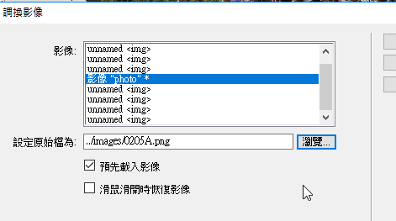

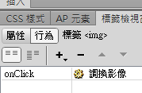

Code部分如下

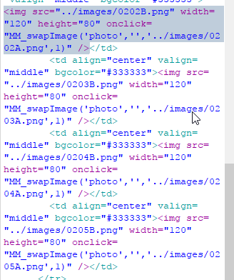

健康天地網頁(如下圖)為health.htm(l)，呈現的目的區塊為網頁內容區。

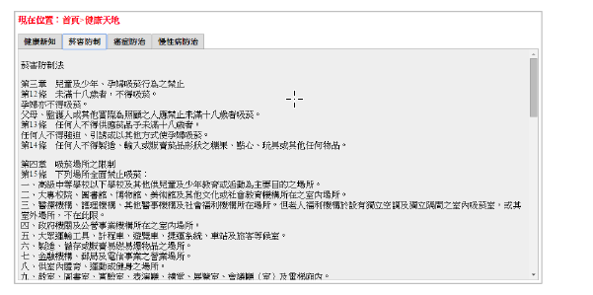

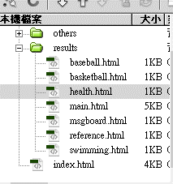

訪客留言網有兩行

導覽列 紅色部分一起做

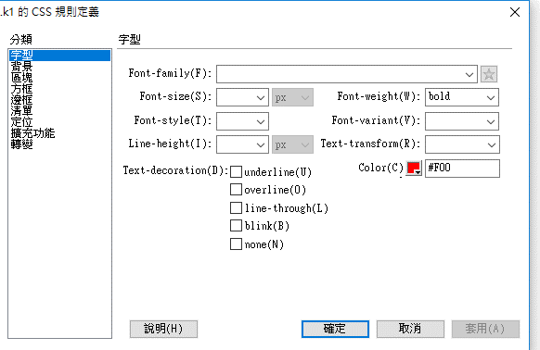

複製六份



改對應內容



訪客留言空兩行

網頁內容包括「健康新知」、「菸害防制」、「癌症防治」及「慢性病防治」

等四項健康天地訊息，並以標籤頁(Tab)的方式呈現於網頁內容區內，其內

容參見檔案0203.txt。

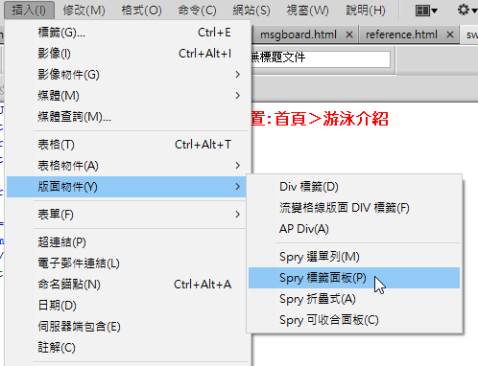

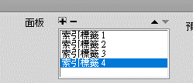

要選眼睛

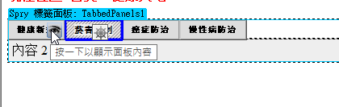

點按各標籤，應完整呈現相對應訊息內容。若訊息內容太多而超出承載範

圍時，應出現垂直捲軸協助瀏覽，不得出現水平捲軸

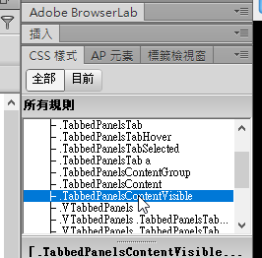

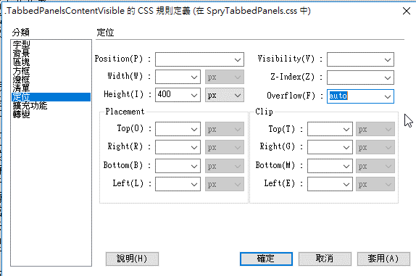

網頁內容以h4 標題及段落方式編排，標題字型顏色為#0000FF，段落開始

須縮排兩個中文字元，其內容參見檔案0204.txt。若內容超出網頁內容區承

載範圍時，應出現垂直捲軸協助瀏覽，不得出現水平捲軸。

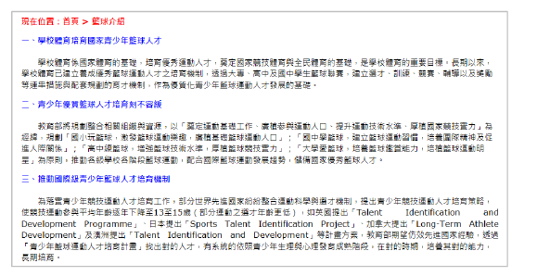

DEL DEL enter 確認斷行,避免套用樣式

停在第一行 h4

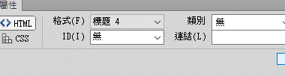

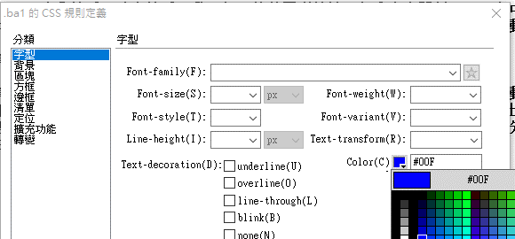

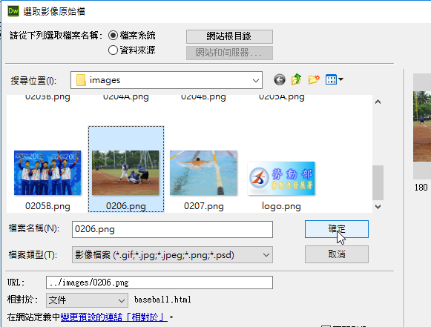

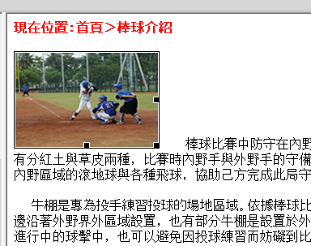

第一段落最右方設置圖片「0206.png」，並設定圖片寬度200px、高度133px、與文字距離10px。

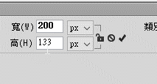

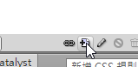

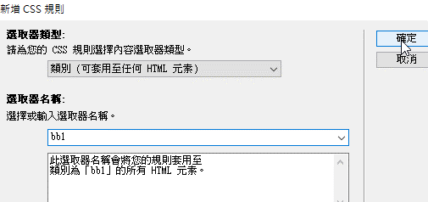

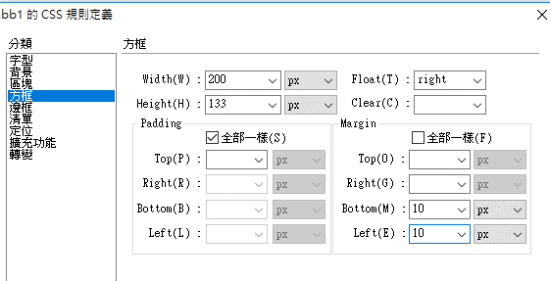

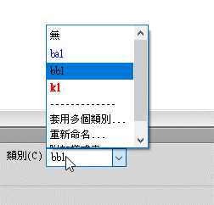

見檔案0206.txt

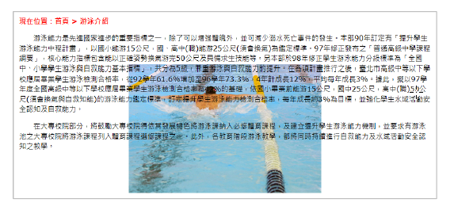

在網頁中心位置設置圖片「0207.png」，段落文字內容須能顯示於圖片上

方。

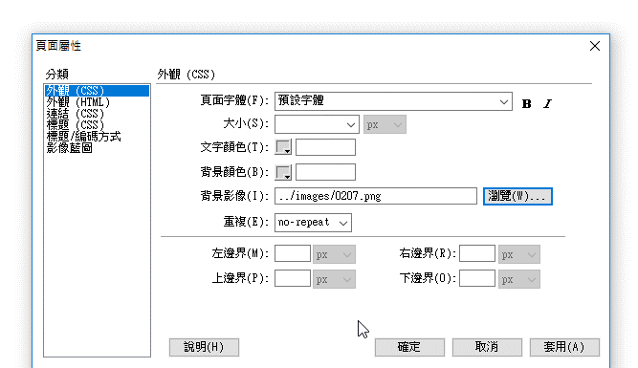

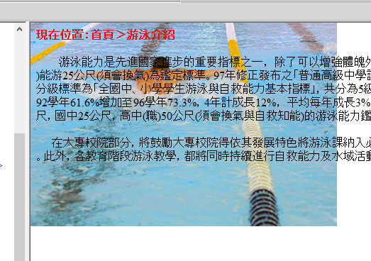

點兩下

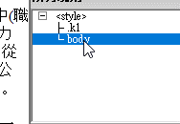

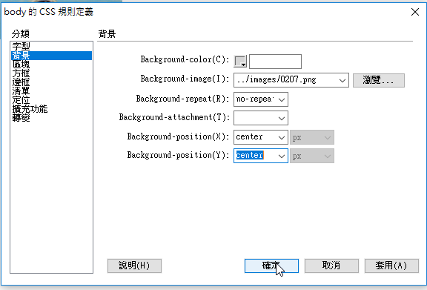

或

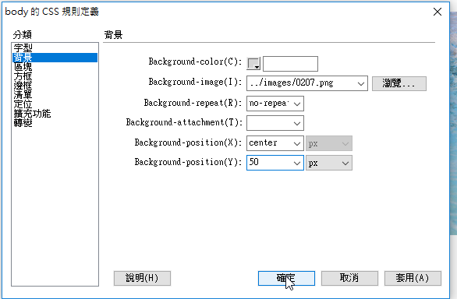

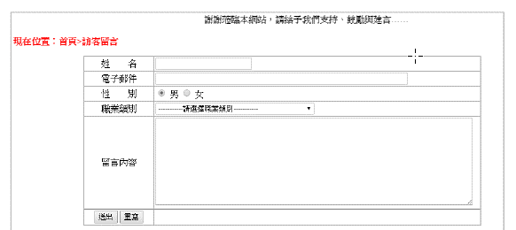

在網頁第一列上輸入文字「謝謝蒞臨本網站，請給予我們支持、鼓勵與建

言。」，且以由右而左的跑馬燈方式呈現。（▲以每一字為扣分單位，扣

分無上限）

游標在最上方

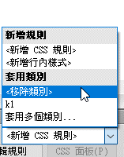

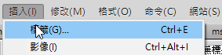

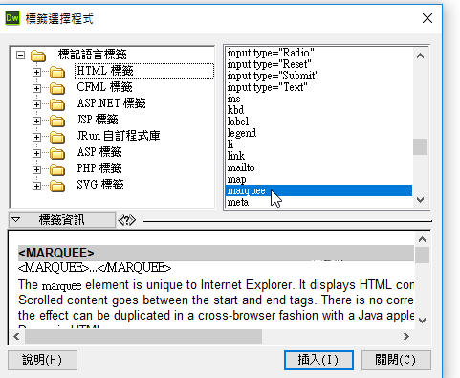

停在紅色下方,空白第一個

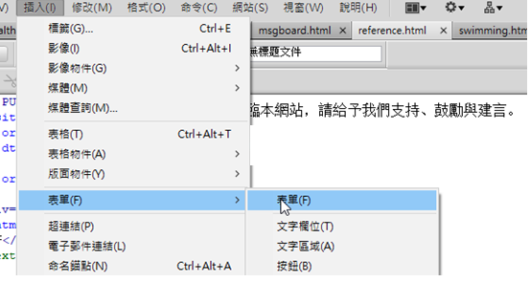

路徑導覽列下方製作一個6×2（六列二欄）表單，第一欄寬120px、第二欄寬

580px，儲存格與邊框距離2px、儲存格間距0px、框線1px、框線顏色

#DDDDDD，水平置中對齊。

表單內插入表格

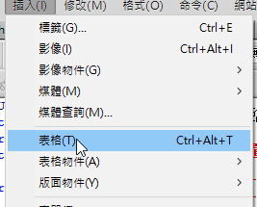

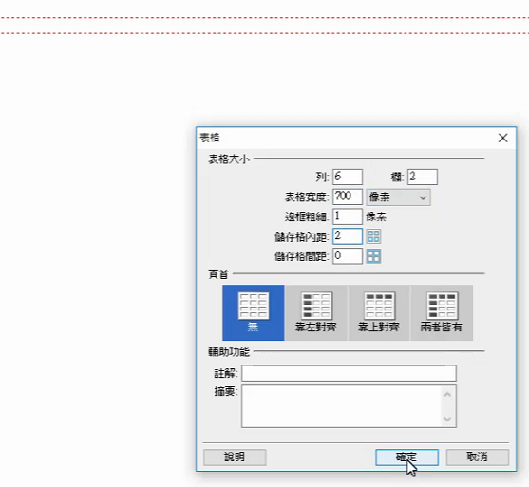

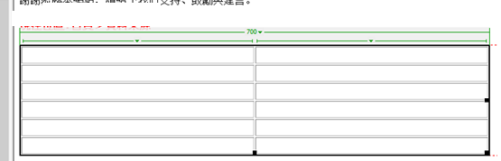

左邊第一格

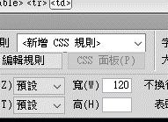

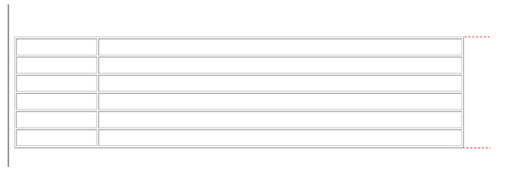

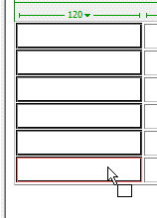 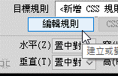

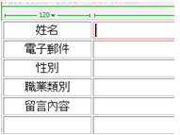

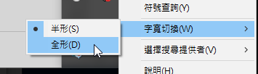

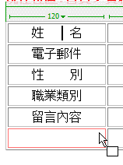



表單第一列第一欄輸入「姓名」，水平置中對齊；第一列第二欄為姓名的

文字欄位，寬20 字元，水平靠左對齊。

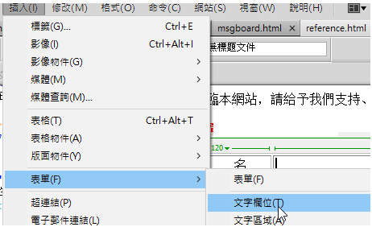

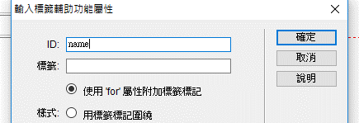

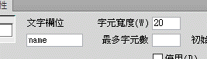

6.表單第二列第一欄輸入「電子郵件」，水平置中對齊；第二列第二欄為電

子郵件的文字欄位，寬60 字元，水平靠左對齊

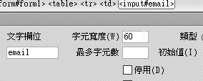

7.表單第三列第一欄輸入「性別」，水平置中對齊；第三列第二欄為「男」、

「女」兩個同一群組的選項按鈕，預設值為「男」，水平靠左對齊。

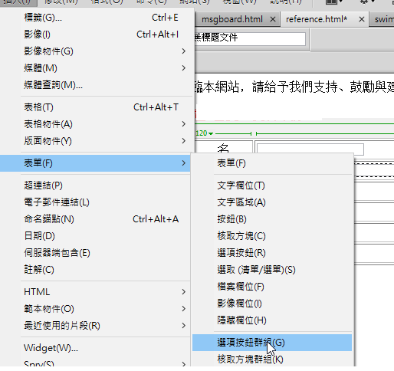

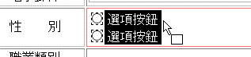

按DEL



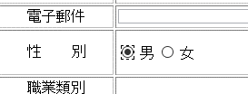 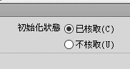

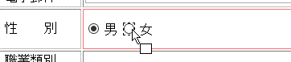 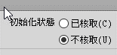

8.表單第四列第一欄輸入文字「職業類別」，水平置中對齊、垂直置中對齊；

第四列第二欄為上網方式的下拉式清單方塊，選項內容如檔案0207.txt。

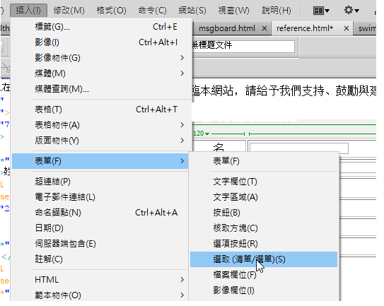

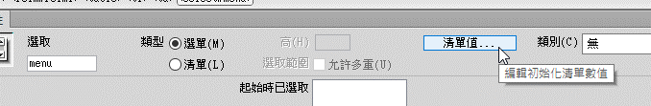

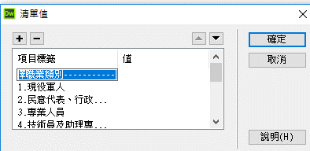



9.表單第五列第一欄輸入「留言內容」，水平置中對齊；第五列第二欄為留

言內容的文字區域(TextArea)，高10 列文字，寬78 字元，水平靠左對齊。

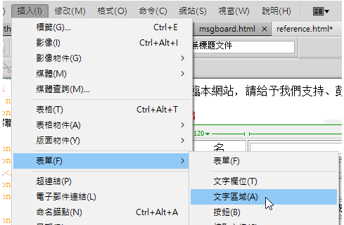

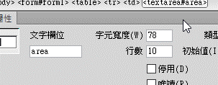

10.表單第六列第一欄製作「送出」、「重寫」兩個按鈕。點按「送出」鈕，

則出現「歡迎蒞臨本網站，您的寶貴意見我們會儘速處理與回覆，謝謝！」

訊息(如下圖)，其中點按「確定」鈕後應回到訪客留言網頁並重置(reset)

各欄位資料。點按「重寫」按鈕，可重置輸入的資料並重新輸入

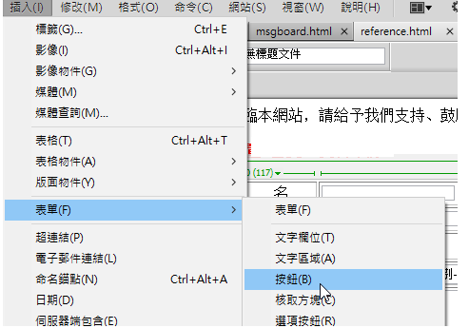

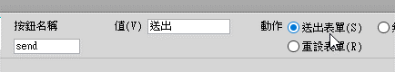

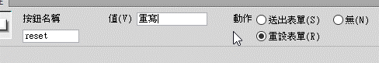



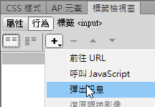

.資料來源網頁(如下圖)為reference.htm(l)，放置的目的區塊為網頁內容區

